おもちゃドクター体験会 参加申込書

申込締切：令和８年１１月３０日（月）

令和８年１２月５日（土）に開催される「おもちゃドクター体験会」を受講したいので申し込みます。

氏 名
住 所
連絡先 | TEL
連絡先 | Email
ご質問等がありましたら、ご記入ください。
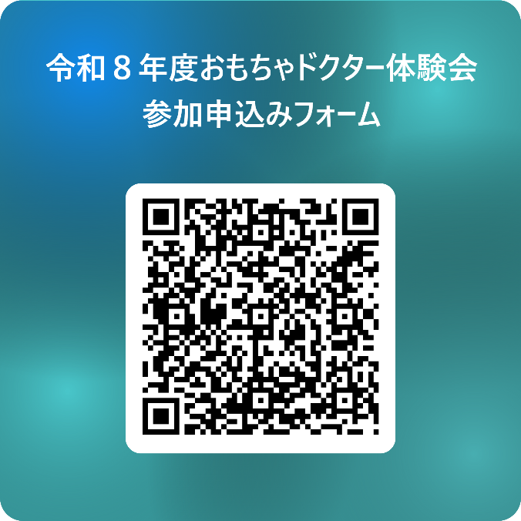
👈 こちらの二次元コードからも
申し込みできます。

